Sistema Bluetooth Control Glucemia

Subsistema: Profesional

**Flujo de Eventos para el caso de uso:** Seleccionar Paciente

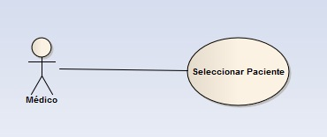

**1. Descripción**

El caso de uso permitirá seleccionar un paciente.

**2. Pre-Condiciones**

El sistema se encuentra dentro de la sección Pacientes del menú principal de la aplicación profesional.

**3. Flujo de Eventos**

**3.1 Flujo Principal**

|  |  |
| --- | --- |
| Acción | Reacción |
| 1. El caso de uso comienza cuando el médico elije la opción “Seleccionar” | El sistema presenta una lista con los nombres de todos los pacientes. |
| 1. El médico selecciona el paciente que desea. | El sistema muestra la interfaz de paciente con los datos del paciente  Y consulta si es el que quiere seleccionar. |
| 1. El médico confirma la selección. | El sistema mantiene en memoria los datos del paciente.Y así finaliza el caso de uso. |

* 1. **Flujos Alternativos**
     1. El paciente no es el buscado

|  |  |
| --- | --- |
| Acción | Reacción |
| 3. El médico selecciona retroceder para volver a la pantalla anterior. | El sistema presenta una lista con los nombres de todos los pacientes. |

**3.3 Flujos Excepcionales**

**3.3.1** Cancelar el caso de uso

|  |  |
| --- | --- |
| Acción | Reacción |
| * El médico puede cancelar el caso de uso en cualquier momento. | * El sistema finaliza el caso de uso. |

**4. Post-Condiciones**

El paciente esta cargado en memoria.